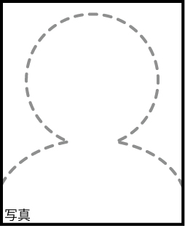
「音楽とダンス」
出演者オーディション
エントリーフォーム
Name  （ローマ字） | Given name | Family name
お名前  （漢字） | 名 | 姓

性別 | F/女性 ・ M/男性 | H/身長 | cm
生年月日 | 年 月 日 歳 | W/体重 | kg

ご住所（日本語）
電話番号（携帯） | e-mail

Profile / プロフィール（英語もしくは日本語）。 ＊グループでご応募の場合、全員のお名前を下記へご記入下さい。

No.

□ 個人でお申込み
□グループでお申込み

８月2日（日）17:30以降で、オーディション参加可能時間を全てご記入下さい。↓
＊グループで応募の場合は、代表者の情報をご記入下さい。

